Консультация для родителей

Каждый родитель хочет видеть своего малыша здоровым, веселым, физически хорошо развитым. Наряду с совершенно естественной заботой о чистоте его тела, удовлетворении потребностей в пище, крайне необходимо обеспечить и удовлетворение потребности в движении. Для полноценных занятий физической культуры в МДОУ необходимо создать комфортные условия для ребенка.
К этому можно отнести: как наличие специального инвентаря, так и профессиональных знаний, умений и навыков педагога; как правильное освещение, так и соответствующая форма одежды детей.
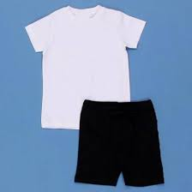
Спортивная форма на занятиях - это обязательное условие их проведения. Ребенок получает полное физическое развитие, учится ползать, бегать, лазать. Чтобы вашему ребенку было удобно, необходимо приобрести: футболку, шорты, кроссовки, носочки. Нужно помнить, что во время физических упражнений повышается потоотделение, поэтому в этой же одежде, в соответствии с санитарными требованиями, нельзя находиться далее в групповой комнате. Кроме этого специальная одежда и обувь являются соблюдением техники безопасности. Спортивная форма не стесняет движений малыша, он может выполнять различные упражнения с большой амплитудой. Давайте вместе заботиться о том, чтобы детям было комфортно не только на физкультурных занятиях, но и после них!
1.Футболка. Футболка должна быть изготовлена из несинтетических, дышащих материалов, без декоративных элементов, отвлекающих внимание детей. Желательно, чтобы у всех детей группы были футболки белого цвета. Это вырабатывает у детей командный дух при проведении эстафет и спортивных праздников.
2.Шорты. Шорты должны быть неширокие, не ниже колен. Желательно у всех черный цвет.
3.Носочки. Носки должны быть не слишком теплые, предназначенные для частых стирок. Желательно подобрать их по цвету под физкультурную форму.
4.Кроссовки. Должны быть удобными, и соответствовать размеру ноги ребенку.
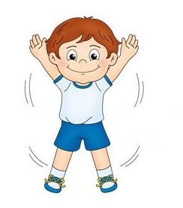
Инструктор по фк Колесникова В.А.

